مدرسة الزهراوي الاعدادية- باقة الغربية

اسم التلميذ: __________ الصف: ___________ التاريخ:_____________

Html ورقة عمل بيتية في أسس البرمجة في الانترنت
القوائم - القائمة المرتبة
الوسمين <ol>- </ol> و <li>- </li>
الخاصية type

مهمة :
هيا بنا يا عزيزي التلميذ نكتب لأهلنا قائمة بالمشتريات التي نريدها في العيد. نريد أن نكتب القائمة ببرنامج المفكرة. بشرط ان تعرض بهذه الصورة عند استعراضها ببرنامج التصفح.

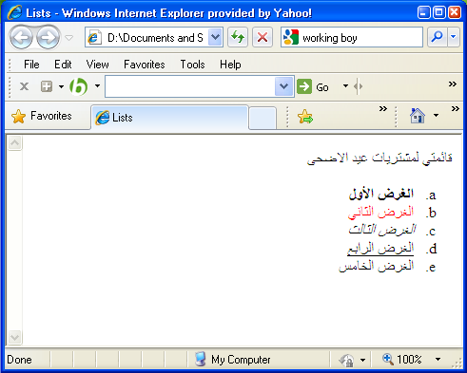
باللون الأحمر

نريد في البداية حل المهمة على الحاسوب ومن ثم نسخ الملف على ورقة العمل البيتية.
ملاحظة: أكتب الأغراض بحسب رغبتك.

عملا ممتعا

